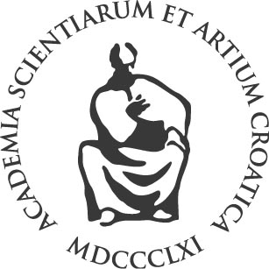

HRVATSKA AKADEMIJA ZNANOSTI I UMJETNOSTI
Zavod za znanstveni i umjetnički rad u Požegi

poziva Vas na predavanje
akademika Borisa Senkera:

„ŽENSKO PISMO U HRVATSKOJ DRAMI“
a povodom manifestacije Dana otvorenih vrata Hrvatske akademije znanosti i umjetnosti
(13. i 14. XI. 2012.)
Predavanje će se održati u utorak 13. studenoga 2012. u 12 sati
u Zavodu za znanstveni i umjetnički rad Požega, Županijska 9

